第一题
1.
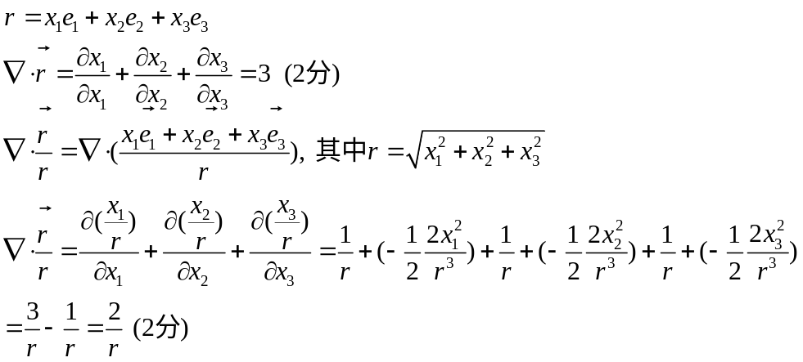
2.
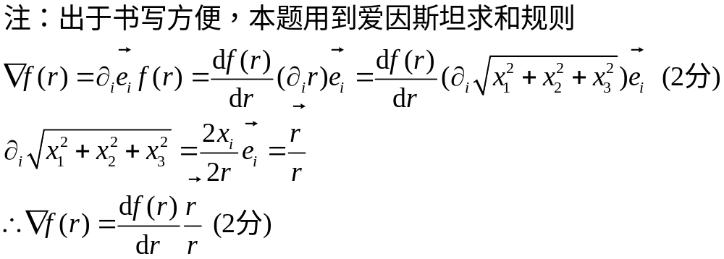
3.
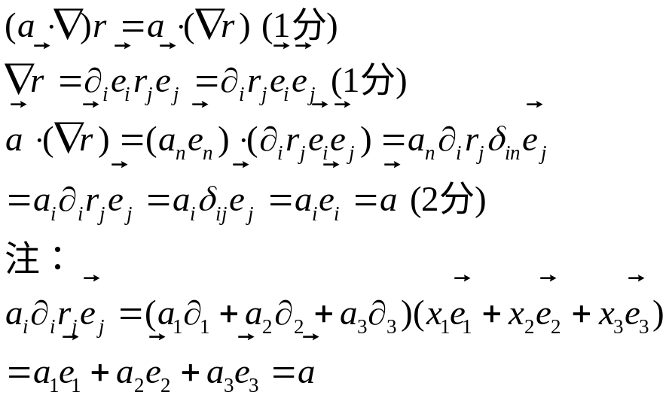
4.
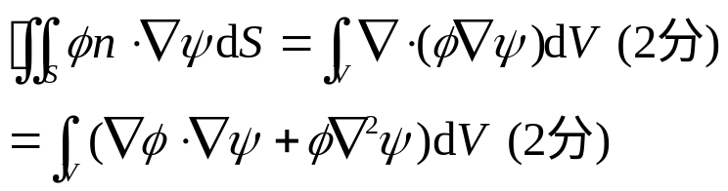
第二题
证：
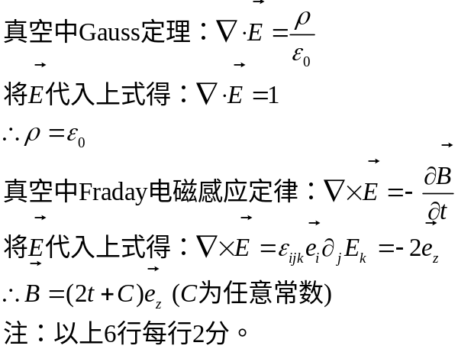

第三题
解法1：分离变量法：
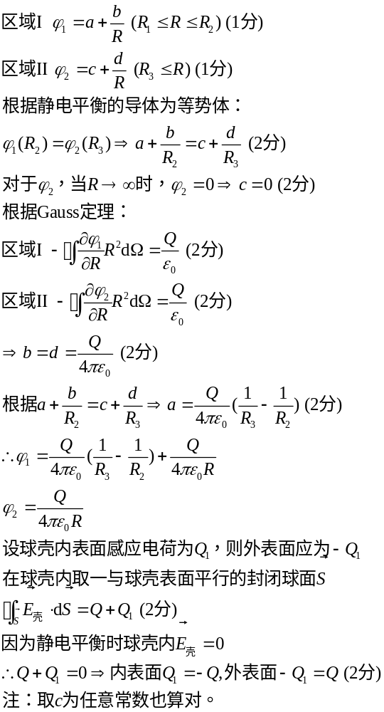
解法2
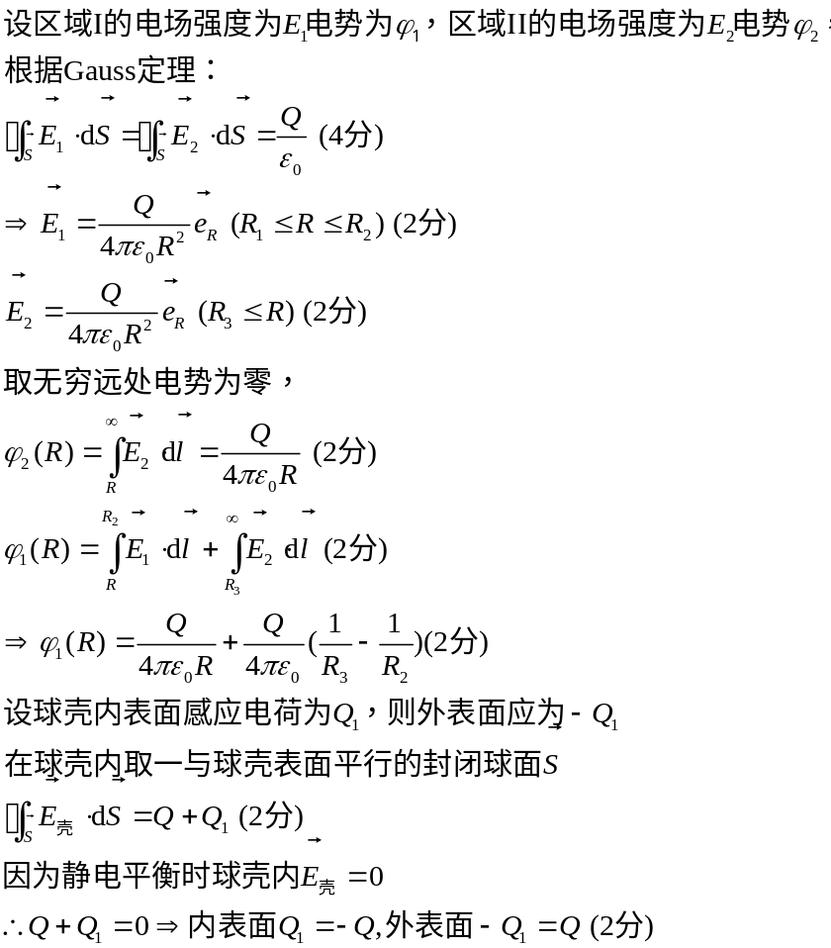

第四题
解：设两导体平面分别为x=0、y=0平面，点电荷位于z=0平面，建立如下图所示的坐标系（2分）注：也可选取其他坐标系，以下坐标作相应变换
由镜像法，可以构造如图所示的三个镜像电荷来等效导体平面的作用：
点电荷Q1：位置（a,-b,0），电量 - Q （3分）
点电荷Q2：位置（-a,b,0），电量 - Q （3分）
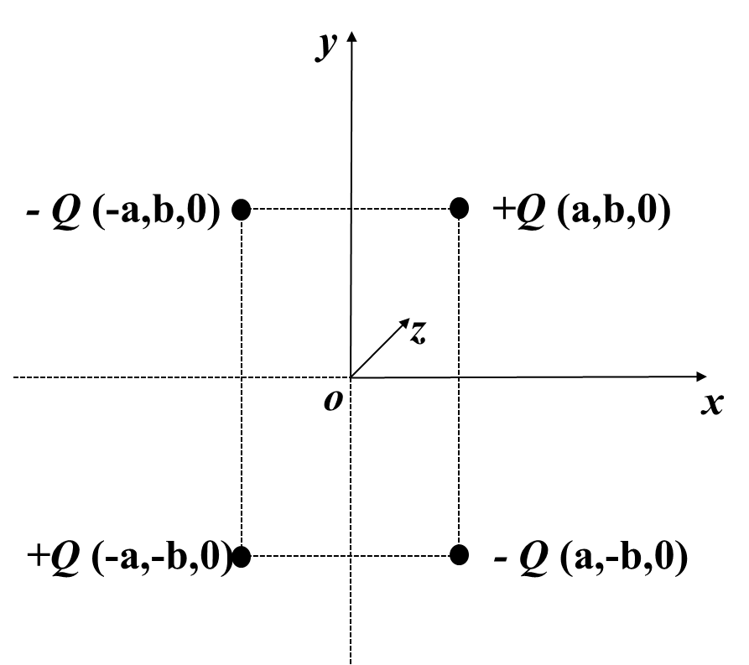
点电荷Q3：位置（-a,-b,0），电量 + Q （2分）
则空间中任意点（x,y,z）的电势：
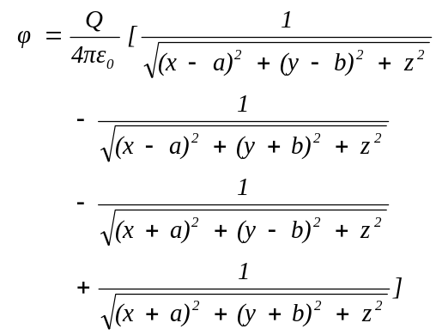
（以上4式，每个2分）
第五题
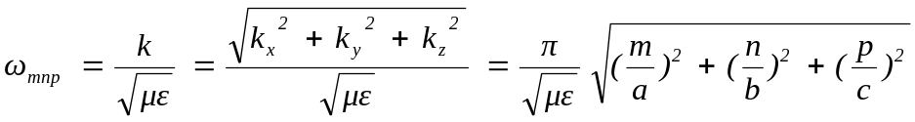（1）选取长方体边长a,b,c所在方向分别为x,y,z轴方向建立直角坐标系，则谐振腔的谐振频率为：

（2分）
上式中m,n,p=0,1,2……，且最多有一个取值为0（否则E=0），又因为a>c>b，
故当n=0、m=1、p=1时谐振频率最小，对应的横电波为TE₁₀₁ （2分）
注：如果坐标选取不一样，可能得到TE₁₁₀等结果
（2）对于TE₁₀₁
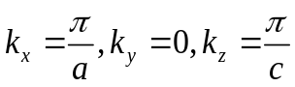 （2分）
代入参考公式，电场强度E的各项空间分量为：
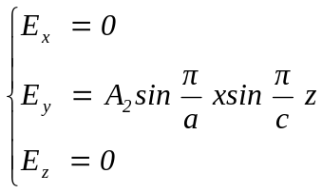 （2分）
电场振幅最大值为E₀，故A₂ = E₀，考虑时间因子：1
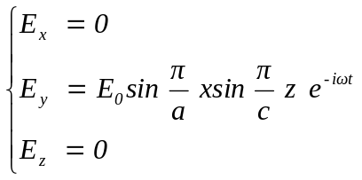 （2分）
由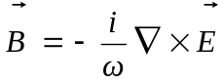，得磁感应强度B的各项分量为：
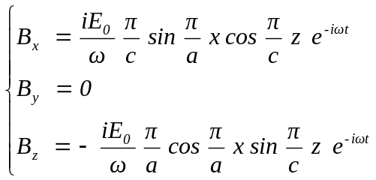 （2分）
（3）该题可按照教材课后习题第四章第15题的结论来求解，磁场总能量对时间平均值=电场总能量对时间平均值，电场能量密度ω_{E}：

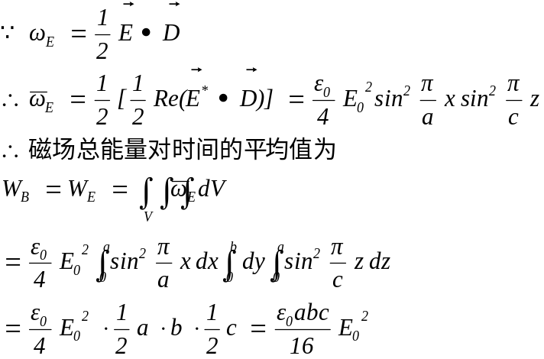

（2分）

（2分）

（2分）

直接求可参考如下解法：
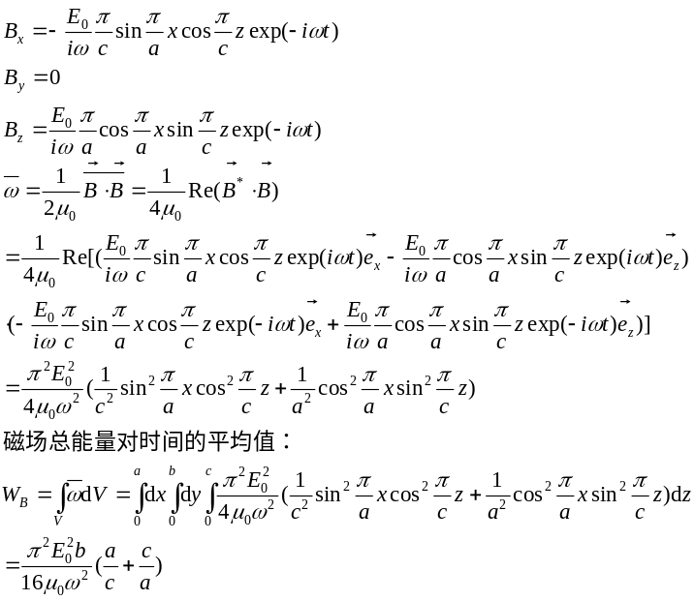

第六题
- 仅考虑电偶极辐射，粒子形成的电偶极矩为：
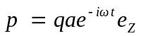 其中振幅 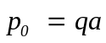 （2分）
（若考虑了替他各级辐射，可酌情加分）

则电偶极产生的辐射场为：
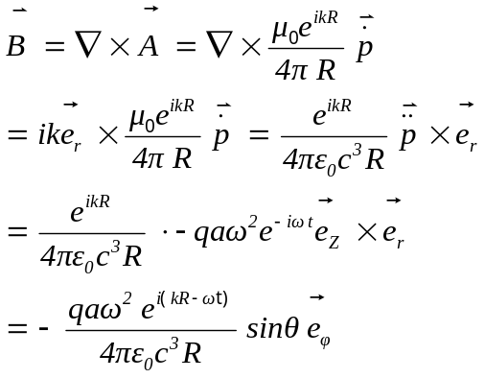 （1分）

（2分）
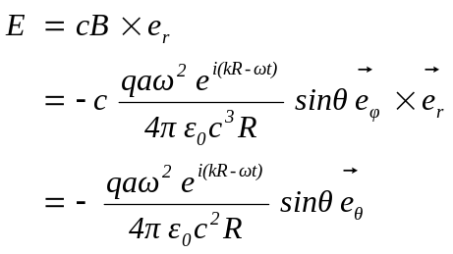
（1分）

（1分）

磁场沿纬线上偏振，电场沿经线上偏振 （1分）
- 平均辐射能流密度：
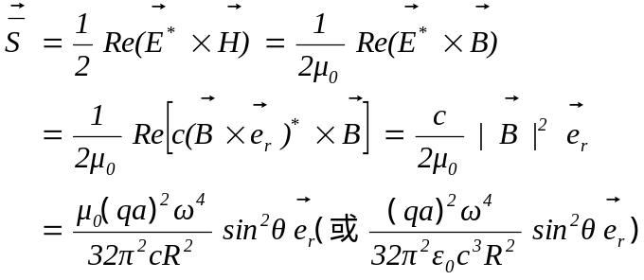（3分）
平均辐射功率：
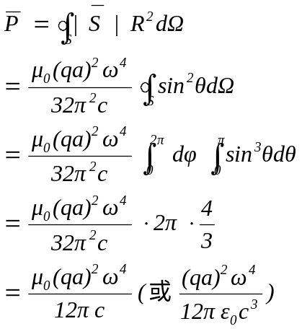 （3分）
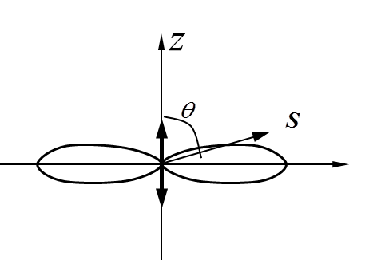
- 从（2）中看出，辐射能流的方向性由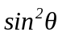确定，当θ=90°时辐射最强，当θ=0°或180°时辐射为0，其方向分布图如下图所示。 （2分）
粒子辐射强度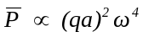
主要由带电粒子的振动频率ω和振动幅度qa决定。 （2分）

